** Туроператор «Балкан Экспресс»**

**Тел: +7 (495) 628-04-04 Москва**

**+7 (812) 308-04-04 Санкт-Петербург**

**+359-886-28-04-04 (офис в Болгарии)**

**http://www.balkan.ru**

**ПАМЯТКА ПАССАЖИРАМ ГРУППОВОГО АВТОБУСА**

**Г. СОФИЯ – АВТОВОКЗАЛ Г. СТАМБУЛ**

Просим Вас ознакомиться с памяткой до отъезда.

**Остановки на маршруте: София (Автовокзал Сердика) – София (Аэропорт) – Пловдив (Автовокзал Юг) – Хасково (Автовокзал) – Стамбул (Автовокзал Байрампаша)**

**Перед поездкой:**

Убедитесь, что у Вас будет активен WhatsApp в роуминге в Болгарии. Для этого следует подключить интернет-пакет или пакет «Мессенджеры» в роуминге у Вашего мобильного оператора. Рекомендуем сделать это заранее.

**Если вы выезжаете из г. София:**

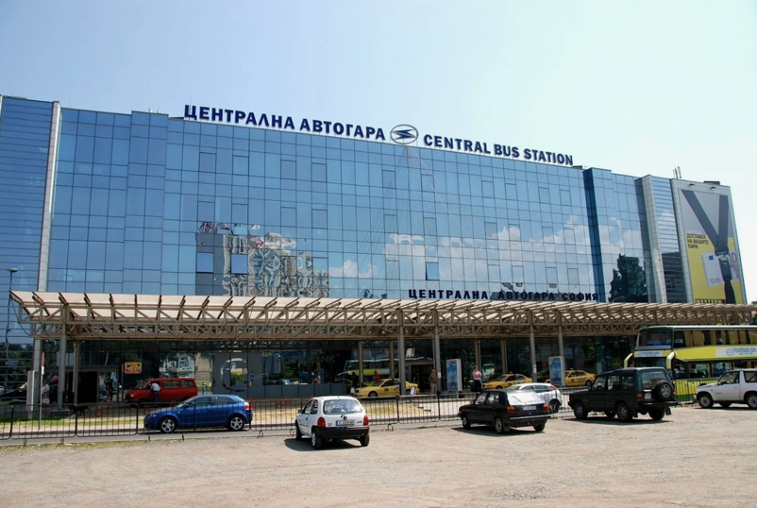

Адрес: гр. София, бул. Кн. Мария Луиза, 100.

Вы можете встретить названия: Центральный автовокзал, автовокзал Сердика, Автогара Сердика, Serdika Bus Station, Централна Автогара София.

Автобус с автовокзала «Cердика» г. София отправляется от **платформы 104**.

Подойдите к указанной выше платформе и ожидайте ваш автобус с логотипом перевозчика «Arda Tur».

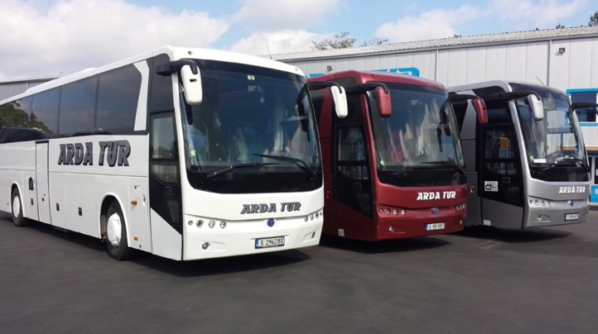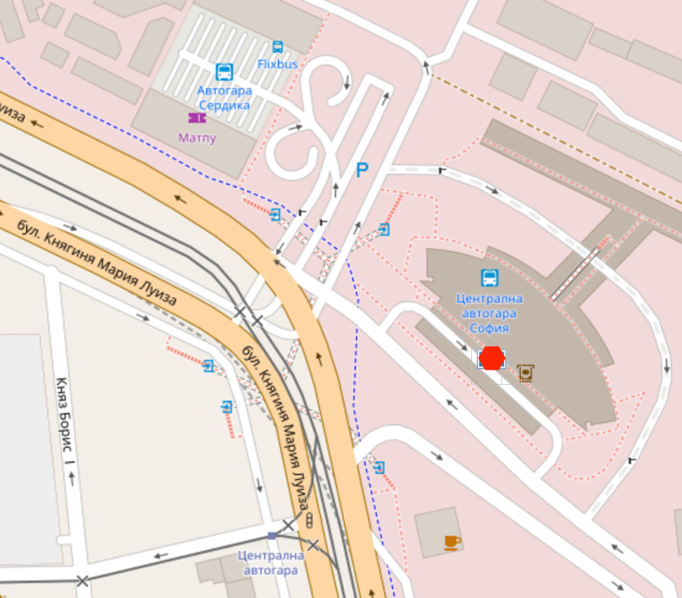**Пассажир обязан прибыть к месту отправления не позднее чем за 20 минут до отправления автобуса.**

**Если вы выезжаете из аэропорта г. София**

**Адрес:** бул. Христофора Колумба, 1, г. София, Болгария (Sofia Airport, 1, Hristofor Columb blvd., Sofia, Bulgaria). Аэропорт находится на расстоянии 5 км от центра города София.

Автобус отправляется из терминала 2.

Подойдите к платформам и ожидайте ваш автобус с логотипом перевозчика **«Arda Tur».**

**Пассажир обязан прибыть к месту отправления не позднее чем за 20 минут до отправления автобуса.**

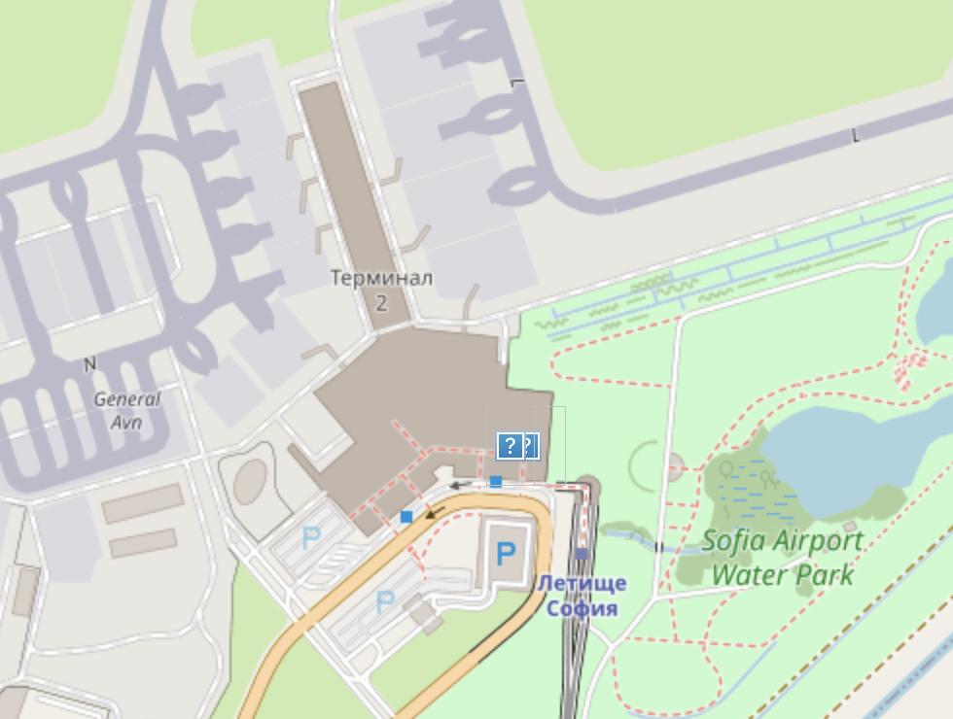

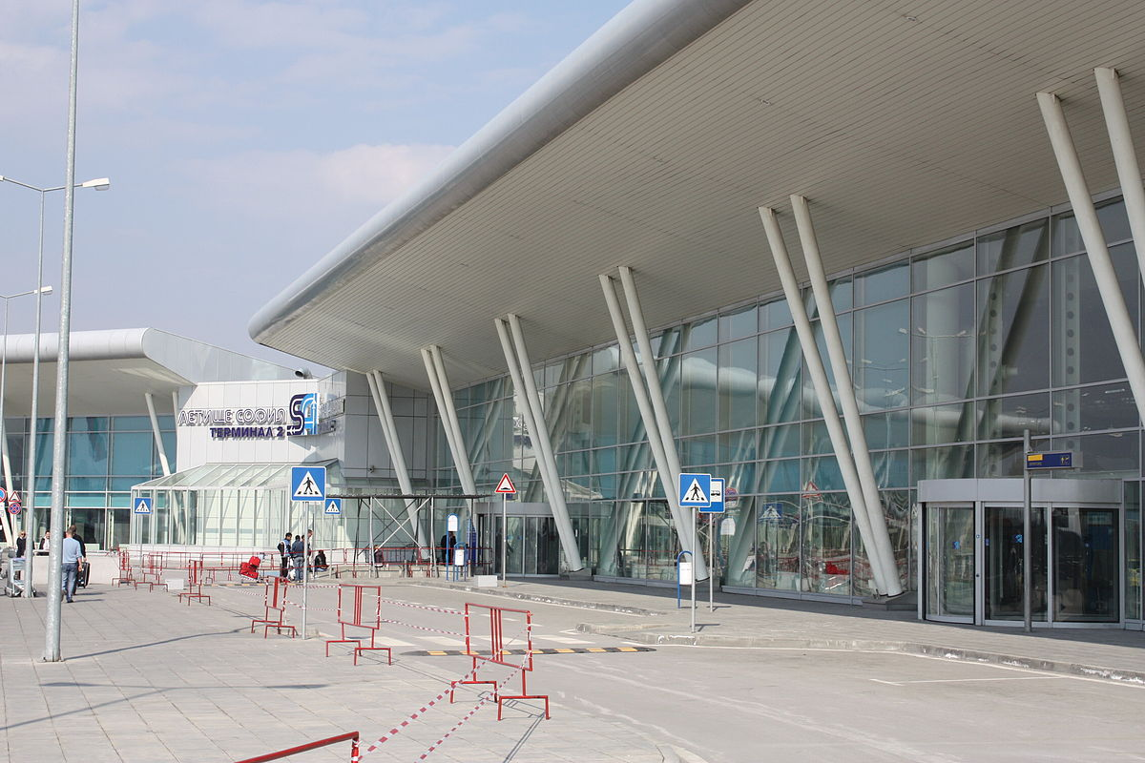

**Если вы выезжаете из г. Пловдив:**

**Официальное название автовокзала:** Автогара Юг

**Адрес автовокзала:** бул. „Христо Ботев“ 47, 4000 Център, Пловдив, Болгария. Автовокзал расположен в центре города Пловдив рядом с Центральным железнодорожным вокзалом (Централна гара) и в 1,5 км от главной достопримечательности Амфитеатр.

Подойдите к платформам на вокзале и ожидайте ваш автобус с логотипом перевозчика **«Arda Tur».**

**Пассажир обязан прибыть к месту отправления не позднее чем за 20 минут до отправления автобуса.**

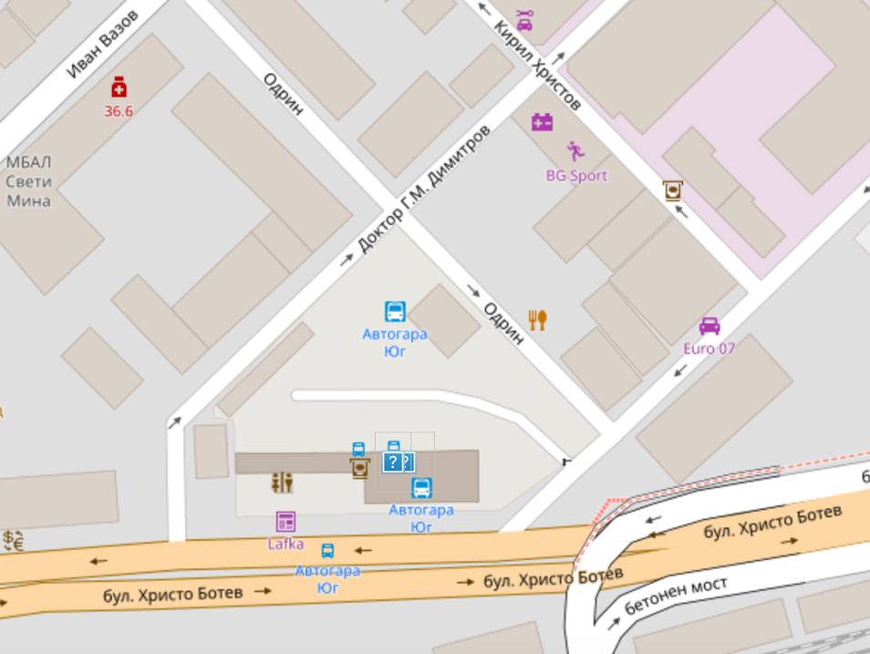

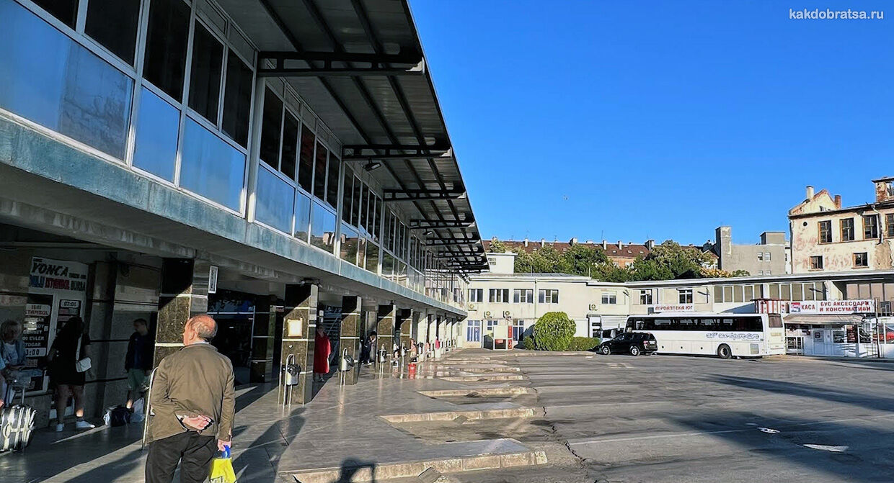

**Если вы выезжаете из г. Хасково**

Адрес автовокзала: Хасково, България, бул. Съединение, 45.

Подойдите к платформам на вокзале и ожидайте ваш автобус с логотипом перевозчика **«Arda Tur»**.

**Пассажир обязан прибыть к месту отправления не позднее чем за 20 минут до отправления автобуса.**

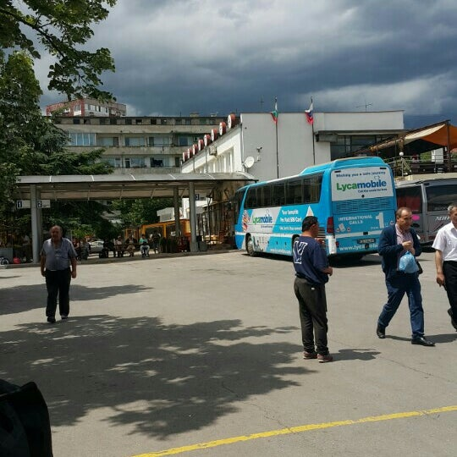

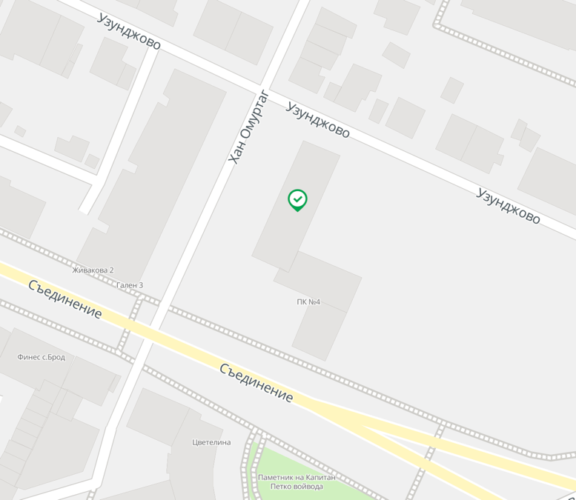

**Телефоны для связи координатора Болгарского офиса**

+359 88 428 04 04 (WhatsApp)

+7 495 628 04 04 (c 10:00 до 19:00)

В случае каких-либо изменений по трансферу просим Вас заранее связаться с вашим менеджером для уточнения всех интересующих Вас вопросов. При наличии у Вас суммы денежных средств, которая подлежит декларированию, обязательно сообщите нам об этом заранее, чтобы мы спланировали время отправления трансфера с учётом ожидания на границе.

**Виза**

Перед планированием путешествия необходимо ознакомиться с актуальными требованиями страны назначения на официальном сайте ИАТА. - www.iatatravelcentre.com. Пассажир несет ответственность за получение всех необходимых для путешествия документов, виз, разрешений, а также за соблюдение всех применяемых законов о выезде, въезде и транзите страны вылета, прибытия и транзита.

**Пассажир имеет право:**

Провозить с собой детей, при условии оформления Маршрутной квитанции с соблюдением требований по безопасности перевозки детей. Провозить ручную кладь. Обращаться к Аккредитованному агентству или Поставщику услуг по вопросам, связанным с перевозкой пассажира автобусным транспортом.

**Пассажир обязан:**

Выполнять требования настоящей Памятки; рассылка Памятки осуществляется Поставщиком услуг по адресу электронной почты, указанный в бронировании. Осуществлять посадку (высадку) на остановочных пунктах, обозначенных специальными указателями и только после полной остановки транспортного средства. Быть пристегнутым ремнями безопасности при их наличии. Сообщать водителю о находящихся без присмотра или забытых в салоне транспортного средства ручной клади, документах и других ценностей. Бережно обращаться с оборудованием транспортного средства, не допускать его порчи. Пассажиру запрещается: отвлекать водителя от управления транспортного средства во время движения. Ходить по салону транспортного средства во время движения. Открывать двери транспортного средства, а также препятствовать их открытию или закрытию кроме ситуации, направленной на предотвращение несчастного случая или оказание помощи пострадавшим. Выбрасывать предметы в окно транспортного средства. Мусор необходимо складывать в индивидуальные пакеты и выбрасывать в мусоросборники на стоянках. Пользоваться аварийным оборудованием транспортного средства в ситуации, не угрожающей жизни и здоровью людей. Загораживать проход ручной кладью и иными предметами. В целях безопасности проход должен быть свободен. Распивать спиртные напитки, курить в салоне транспортного средства, находиться в одежде или с ручной кладью, загрязняющей одежду пассажиров или салон транспортного средства. Провозить отравляющие, легковоспламеняющиеся, взрывоопасные, огнеопасные, ядовитые, едкие и зловонные вещества. Провозить острые и режущие предметы без соответствующей упаковки не позволяющей причинить вред гражданам, ручной клади, обшивки и деталям транспортного средства. Перевозить оружие без защитных чехлов. Огнестрельное оружие при перевозке в качестве ручной клади должно находиться в чехле, кобуре или специальном футляре в разряженном состоянии отдельно от патронов.